Урок литературного чтения 3 класс

Цели:

1. Общеобразовательные:
- расширить представления детей об отечественной поэзии (продолжить знакомство с автором)
- углубить знания о поэтической речи – дать понятие о приёме противопоставления.
2. Развивающие:
- продолжить развитие художественно – речевого сознания младших школьников через образование представлений на различной чувственной основе.
- развивать способности к образованию представлений в читательском воображении на основе звуковой, лексической, композиционной стороны речи.
- активизировать каналы чувственного восприятия при изучении поэтического произведения.
- развивать способность к мыслительной операции составления на основе двух разных образов цветов, выраженных в поэтической форме И.Буниным.
3. Воспитательные:
- воспитывать чувства духовной связи с Родиной.
- развивать стремление детей одухотворять мир
Оборудование: картины, телевизор, DVD, диск с запись П.И.Чайковского «Вальс цветов», портрет поэта И.А.Бунина, рисунки.

Ход урока
Речевая разминка
Одуванчик придорожный
Был, как солнце золотым,
Но отцвёл и стал похожим
На пушистый белый дым.
- Прочитайте медленно, в темпе, красиво.
- Как автор называет одуванчик? С чем он его сравнивает? Какое художественное средство языка использует автор?

I. Создание перед уроком поэтического настроения и введение в тематику.

- Урок у нас сегодня поэтический, значит, и настроение должно быть тоже поэтическим.
- Какое настроение можно назвать поэтическим?(необычное, прекрасное, восхитительное, удивительное, духовное)
- А как может появиться поэтическое настроение, что или кто могут его создать?(поэт, чтение стихов, представить что – либо, послушать)
-давайте попробуем создать такое настроение. А для этого, я предлагаю перенестись в особый мир. (Вывешиваю картины)
Догадались? (мир цветов)
- Послушаем музыку. Звучит «Вальс цветов»
- Поделитесь своими фантазиями, используя слова – помощники (вижу, слышу, чувствую, представляю)
- Какое у вас сейчас появилось настроение?
Вывод:
Чтобы создать настроение можно послушать, посмотреть, представить, пофантазировать. Ведь настроение может создать красота.

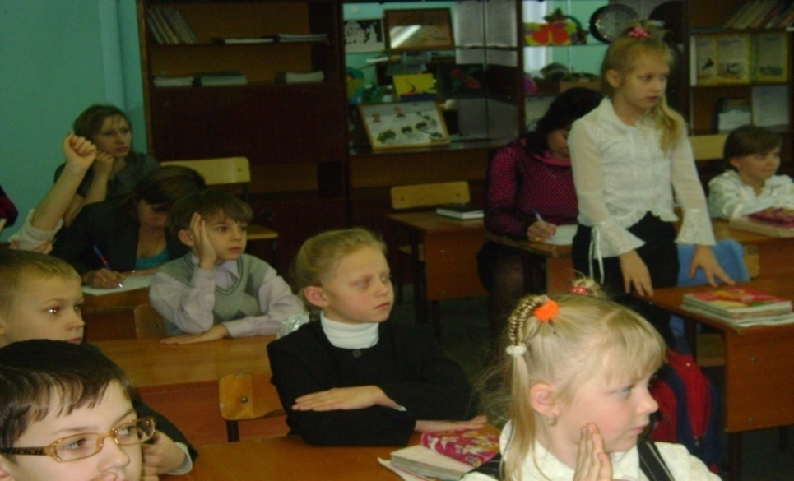
II. Подготовка к восприятию произведения.
Конечно же все цветы радуют наши взоры, и через года мы получаем огромное – наслаждение этой красотой. На прошлом уроке мы начали знакомиться с творчеством прекрасного русского поэта И.А.Бунина
- Кто поделиться своими знаниями об этом человеке?

- И.А.Бунин тоже любил смотреть на мир добрыми радостными глазами. Дома его окружали прекрасные луга и леса, которыми он часто любовался. Это была неописуемая красота, и от этой красоты у Бунина пробуждались очень яркие чувства. Он стал таким чутким, что за версту слышал свист сурка в вечернем поле, вдыхал запах ландыша и даже старой книги. И читая его стихи, мы ощущаем красоту родного мира.

Сейчас мы тоже попытаемся стать чуткими к прекрасному вокруг нас.

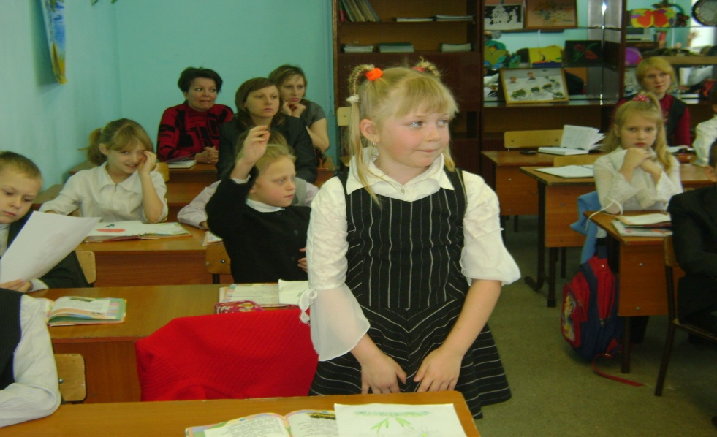

III. Работа над произведением, анализ по микрокартинам.
- Чтение стихотворение учителем.
- К какому жанру относится это произведение? Что такое стихотворение?
- Понравилось ли вам стихотворение? Чем?
Читают вслух первую строфу
- Как вы думаете, какие цветы увидел поэт и описал в этой части стихотворения? (Дорогие)
- Где их увидел поэт? (В магазине, на витрине)
- Как поэт относится к этим цветам? (Любуется, восхищается)
- Перечитайте строфу и найдите слова, доказывающие это.
Читают вслух вторую строфу.
- Откуда эти цветы попали в магазин с зеркальными стёклами? (издалека, из – за морей)
- Почему им не страшны холода и метели? (Они растут в теплицах, в оранжереях)
- Как можно назвать такие цветы? (Тепличные. Они выросли в тепличных условиях, их берегли, специально выращивали).
- А как их выращивали?
- Можно ли их назвать изнеженными? Почему?
- Каким цветам посвящена прочитанная часть текста?
(На доске: дорогие, заморские)
- А сейчас немного отвлечёмся и поиграем в игру « Ассоциации».
- Какие слова вспоминаются, когда вы слышите слово «поле»? (Даль, цветы, трава…)
- Как вы думаете, о каких цветах поэт расскажет нам ещё?
- Какие полевые цветы вы знаете? (Ромашки, васильки, колокольчики, лютики, зверобой …)
- О них поэт пишет по - особому.
Читают вслух третью строфу.
- Каким называет поэт полевые цветы? (Скромные, сёстра и братья)
- Но ведь сёстры и братья – это люди. Почему поэт так пишет?
- Поэт сравнивает цветы с людьми и относится к ним как к живым.
- Что это за художественный приём, который использует поэт?
( Олицетворение, есть эпитеты)
-Чем эти цветы отличаются от тех, которые продаются в магазине? (Их взрастила, весна. Они не цветут сами)
А хотите узнать чем ещё отличаются полевые цветы?
Читают вслух четвёртую строфу
- Что видят полевые цветы? (Над этими цветами не крыша теплиц, а огромное небо, они свободны)
- Почему поэт сказал «видят»?
Вывод:
Поэт опять сравнивает их с людьми.
- Почему Бунин называет полевые цветы родными? (Вырос среди них, окружали его, напоминание о детстве, о родителях, о родном доме)
- Итак, о каких цветах поэт пишет во второй части?
На доске: полевые
- Расскажите, что вы знаете о дорогих цветах и полевых? (работа в паре)
- Мы увидели что поэт противопоставляет одну группу цветов другой. Такой приём в литературе называется противопоставление.
- Можно ли сказать, что о разных цветах поэт пишет с разным настроением?
Работа над выразительным чтением.
- Попробуйте это противопоставление показать при чтении интонацией, голосом, не забывайте о настроении.
- Потренируйтесь в чтении выразительно. (После подготовки слушается чтение вслух)
Физминутка с движениями
Утром бабочка проснулась
Потянулась, улыбнулась
Раз – росой она умылась,
Два – изящно покружилась,
Три - нагнулась и присела,
На четыре – улетела.
IV. Вторичный анализ текста.
- Можно ли назвать это стихотворение признанием в любви к Родине? Почему? Ответ обоснуй. (работа в парах)
- Поэт признаётся в любви к цветам, а тем самым признаётся в любви к Родине.
- А вы бы хотели признаться в любви к Родине?
- Попробуйте это сделать с помощью текста. Составьте небольшой рассказ о каком – то цветке, который вам больше всего нравится, используя поэтические строки слова, выражения.(Дети составляю свои тексты по рисункам, с изображением цветка)
Варианты составленных рассказов.
« Я хочу признаться в любви колокольчику, потому что он очень вежливый, поклонился нам с тобой»
« Я признаюсь в любви астре, потому что эти цветы розовые, красные, белые, прекрасные».
V. Итог урока
- Сегодня на уроке мы смогли признаться в любви к Родине как настоящие поэты. Неважно, какие цветы нас окружают – дорогие, заморские, или простые, полевые.

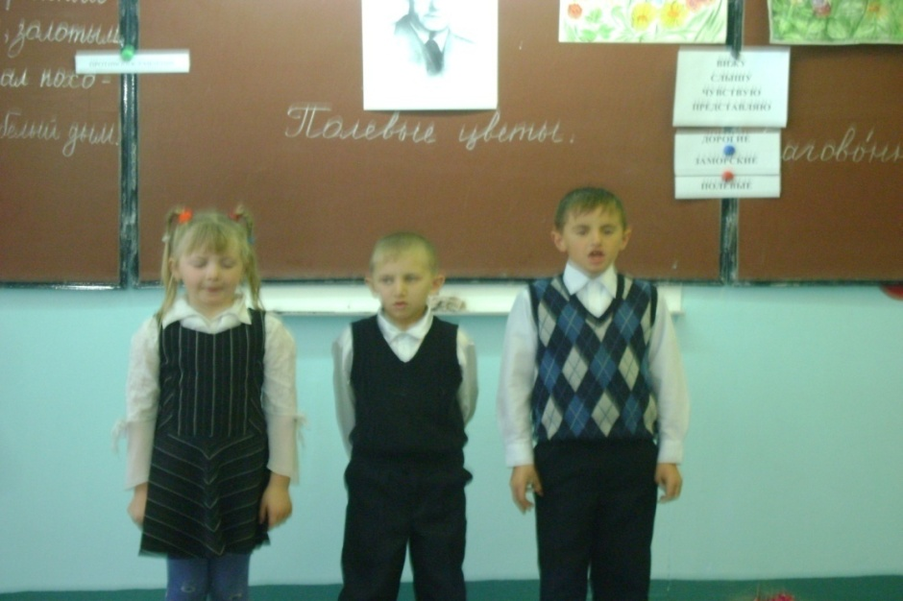

Цветы, что люди, на добро щедры,
И щедро нежность людям отдавая,
Они цветут, сердца отогревая,
Как маленькие, тёплые костры
Цветут ли в поле, иль в большой теплице,
Они в букете или, может, на лугу,
Умей цветами просто насладиться,
И в простоте увидеть красоту.
Умей почувствовать, понять, представить,
И в танце закружиться красотой,
Тогда цветы нас радостью одарят,
То окружат приятной красотой.
VI. Проверка домашнего задания
- Чтение стихотворения «Детство»
- Какие моменты детства остались навсегда в памяти Бунина? Что чувствовал и ощущал, когда бродил летним днём по «солнечным палатам»
- Как ты думаешь, почему поэту важно поделиться с читателями своими детскими воспоминаниями.

